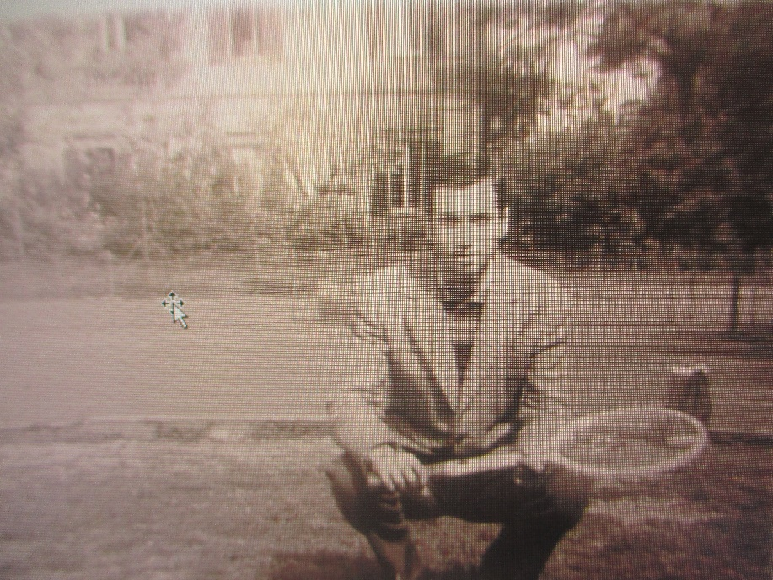

*FLORIDA GRAFFITI*

*ho sognato il parco che ringraziava*

*dall’erba bruna e dai lanosi pioppi*

*la pista in circolo dove si ballava*

*i campi rossi che diffondean gli schioppi*

*delle racchette in legno già al sorgere del sole*

*la musica delle allegre notti tra i tondi tavolini*

*gli anni sessanta…..i più belli della nostra vita…*

*grazie a te Florida per gli amori del passato*

*con gli “ e dimmi bravo “ del grande sor Renato*

*Peppe Cirillo*